Rapport de Fil Rouge   
Marketplace MShop Website

short line Le 3 juin 2022

Réalisée par : Encadrée par :

* **Abdelmajid EL AYACHI - Youssef Wakhidi**

# Dédicaces

Je dédie ce travail à :

Mes chers parents, que nulle dédicace ne peut exprimer mes sincères sentiments, pour leur patience illimitée, leur encouragement contenu, leur aide, en témoignage de mon profond amour et respect pour ses grands sacrifices. Mes chers amis qui sans leur encouragement ce travail n’aura jamais vu le jour. Et à toute ma famille et à tous ceux que j’aime.

Abdelmajid EL AYACHI

# Remerciment

Je veux exprimer par ces quelques lignes de remerciements mes gratitudesenvers tous ceux en qui, par leur présence, leur soutien, leur disponibilité et leurs conseilsnous avons trouvé courage afin d’accomplir ce projet. Je tiens à remercier ma formatrice Sedraoui Fatimaezzahra pour son accompagnement, son soutienet ses conseils afin de réussir ce projet. En fin, je ne peux achever ce projet sans exprimer mes gratitudes à tous les formateurs et tout le personnel administratif de Youcode Safi, pour leur dévouement et leur assistance toutau long de cette année.

Je tiens à remercier mon formateur Youssef Wakhidi pour son accompagnement, son soutienet ses conseils afin de réussir ce projet.

En fin, je ne peux achever ce projet sans exprimer mes gratitudes à tous les formateurs et tout le personnel administratif de Youcode Safi, pour leur dévouement et leur assistance toutau long de cette année.

# Résumé

Le travail présente dans le cadre d'une thèse de validation de la première année en développement web et mobile, est de créer un site commercial vise à développer le processus de vente enter les vendeur et les achetteurs afin de faciliter et d’encourager la communication enter eux.

# Table des matières

**Dédicaces** **1**

**Remerciment** **2**

**Résumé** **2**

**Table des matières** **3**

**Introduction géneral** **5**

**Chapitre 1 : Présentation de projet** **6**

Introduction 6

Présentation du projet 6

Qu’est-ce qu’un marketplace en ligne 6

Objectif 6

Problématique et solution 6

Problématique 6

Solution 7

Analyse des besoins: 7

Besoins fonctionnels: 7

Besoins non fonctionnels: 8

**CHAPITRE 2 : CONCEPTION DU SITE WEB** **9**

Introduction 9

UML pour la modélisation du système 9

Les différents diagrammes de l’UML : 10

Diagramme cas d’utilisation 10

Diagramme de classes 12

Diagramme de séquence 13

Conclusion 14

**CHAPITRE 3 : REALISATION DU SITE WEB** **15**

Introduction 15

L’environement du développement 15

Environnement logiciel 15

Logiciel utilisés 16

Les principales interfaces graphiques 21

Interface client 21

Interface de vendeur dashboard 30

**Conclusion** **33**

# 

# Introduction géneral

De nos jours, de moins en moins de consommateurs veulent voyager pour faire leur emplette, grâce à l’Internet ces consommateurs peuvent faire tous leurs achats sans quitter leurs domiciles. Ce type d’emplette s’intitule le commerce électronique. Celui-ci est un moyen peu couteux qui relie des ordinateurs pour effectuer des opérations commerciales en épargnant temps et argent.

Le commerce électronique s’avère utile pour les consommateurs mais il est aussi une composante importante dans les activités quotidiennes des commerçants. Il leur permet de contacter leurs clients et fournisseurs, de faire leurs publicités et même d’organiser la facturation et la distribution de leurs produits et service de façon efficace. De plus, il diminue les coûts d’exploitation de l’entreprise.

A première vue, le concept de faire des ventes et des achats en ligne avec une simple touche de la souris semble facile. Toutefois, le processus et les fonctions techniques qui permettent ces transactions peuvent être complexes selon le type et la taille de l’entreprise. les réseaux, les logiciels et les composantes humaines sont la base de la complexité de commerce électronique.il s’agit d’un dom aine en continuelle expansion.

Le présent rapport, qui expose ce travail, est composé de quatre chapitres structurés comme suit :

* Dans le premier chapitre, je vais présenter le cahier des charges, l’objectif de ce projet, l’étude de l’existant, problématique et la solution proposée.
* Le deuxième chapitre sera consacré à l’analyse des besoins et à la conception de ce projet
* Dans le troisième chapitre, je vais étudier l’implémentation de l’application, en décrivant l’environnement matériel et logiciel, et je vais donner un aperçu sur les interfaces réalisées.

# Chapitre 1 : Présentation de projet

## *Introduction*

Dans ce chapitre, je commence par le commerce électronique. Ensuite, je détermine le cahier des charges et les objectifs à atteindre de ce projet. Ainsi, j’intéresse à l’étude de l’existant et cescritiques et je propose des solutions possibles.

## *Présentation du projet*

### Qu’est-ce qu’un marketplace en ligne

Marketplace est une boutique en ligne ou une plate-forme qui facilite à la fois l'acheteur et le vendeur de plusieurs façons. Une place de marché en ligne est comme un site Web de commerce électronique ou une application mobile où les vendeurs rencontrent les acheteurs et proposent des produits et des services. Le site Web est responsable de toutes les transactions.

### Objectif

L’objectif du projet consiste à développer un site web dynamique d’un marketplace en ligne Ce site permettra de réaliser les opérations suivantes :

* Gérer les relations avec les clients, Gérer les commandes,
* Gérer les produits (ajouter, modifier ou supprimer des produits),
* En effet, ce site donne aux internautes la possibilité de s’inscrire, effectuer leurs demandes en ligne, et de recevoir une confirmation immédiate. En plus, les internautes peuvent consulter en ligne le catalogue et toutes ses nouveautés.
* Les vendeurs peux gére leur boutique avec les orders et les transactions.

## Problématique et solution

### Problématique

Plusieurs freelancer ou vendeur en ligne veut vendre le maximum possible des produits et au même temps veut être le meilleur sur le marché.

Voilà pour la problématique il y on a plusieurs de personnes qui ne savent pas notre projet, ou bien ils peuvent acheter des produits similaires avec un prix élevé,

### Solution

Voilà notre projet vient pour informer les gens aujourd'hui sur les prix de produits, et cibler toutes les catégories des gens puisqu'on notre project donne l’occasion au les vendeur de rue ou les vendeur en ligne à créer leurs magasins et ils auront beaucoup de nos clients.

Le projet comporte deux zones :

Zone d'utilisateurs : l'utilisateur peut rechercher des produits, sélectionner le produit qu'il veut acheter dans un panier et effectuer le paiement.

Zone des clients : le client peut faire la même chose que l'utilisateur, évaluer son produit préféré, il peut également envoyer une demande pour devenir Vendeur.

Zone des Vendeurs : Le Vendeur peut gérer sa boutique (ajouter, modifier, supprimer) des produits, rejouer au chat et commenter, voir la transition de l'argent.

## Analyse des besoins:

### Besoins fonctionnels:

L’interface administration qui donne au composant son aspect dynamique en offrant à les vendeurs le droit de manipuler toutes les fonctions de l’application pour assurer le maintien et l’évolution. Les fonctions de vendeur sont :

* Gestion des boutiques.
* Gestion des produits.
* Gestion des commandes.

L’interface des client client qui donne au composant son aspect dynamique en offrant à les clients :

* Choix des produits avec quantity.
* Payment en ligne
* Passage des commandes.
* L’ajout des produits préféré

### Besoins non fonctionnels:

Après avoir déterminé les besoins fonctionnels, nous présentons ci-dessous l’ensemble des contraintes à respecter pour garantir la performance de l’application tout en respectant les exigences de l’utilisateur. Notre application doit nécessairement assurer les besoins suivants :

* **La rapidité de traitement** : En effet, vu le nombre important des transactions quotidiennes, il est impérativement nécessaire que la durée d’exécution des traitements s’approche le plus possible du temps réel.
* **La performance** : Une application doit être avant tout performante, c’est-à-dire à travers ses fonctionnalités, répondre à toutes les exigences des usagers d’une manière optimale.
* **La convivialité** : La future application doit être facile à utiliser. En effet, les interfaces utilisateurs doivent être conviviales c’est-à-dire simples, ergonomiques et adaptées à l’utilisateur.
* **La confidentialité** : Vu que les données manipulées par notre application sont critiques, nous devons garantir une sécurité optimale. Ainsi, les droits d’accès au système doivent être bien attribués, afin d’assurer la sécurité des données

# CHAPITRE 2 : CONCEPTION DU SITE WEB

## Introduction

J’expose, dans ce chapitre, la solution conceptuelle que j’ai proposée et cette conception du système à réaliser qui a pour but de rendre flexible la tâche de la gestion. En d’autres termes, ce chapitre devrait répondre à la question : comment faire ? La structure de ce chapitre dépend de la nature de ce projet. J’ai conçu la phase de conception d’un système d’information qui nécessite des méthodes permettant de mettre en place un modèle

## UML pour la modélisation du système

Pour modéliser les fonctionnalités, que doit offrir ce système, j’ai choisi la méthode UML.

Le langage UML (Unified Modeling Language, ou langage de modélisation unifié) a été pensé pour être un langage de modélisation visuelle commun, et riche sémantiquement et syntaxiquement. Il est destiné à l'architecture, la conception et la mise en œuvre de systèmes logiciels complexes par leur structure aussi bien que leur comportement. L'UML a des applications qui vont au-delà du développement logiciel, notamment pour les flux de processus dans l'industrie.

Il ressemble aux plans utilisés dans d'autres domaines et se compose de différents types de diagrammes. Dans l'ensemble, les diagrammes UML décrivent la limite, la structure et le comportement du système et des objets qui s'y trouvent.

L'UML n'est pas un langage de programmation, mais il existe des outils qui peuvent être utilisés pour générer du code en plusieurs langages à partir de diagrammes UML. L'UML a une relation directe avec l'analyse et la conception orientées objet. Le développement d'un système est axé sur trois modèles de systèmes globaux :

**Fonctionnel** : ce sont des diagrammes de cas d'utilisation, qui décrivent la fonctionnalité du système du point de vue de l'utilisateur.

**Objet** : ce sont des diagrammes de classes qui décrivent la structure d'un système en termes d'objets, attributs, associations et opérations.

**Dynamique** : ce sont des diagrammes d'interaction, diagrammes états-transitions et diagrammes d'activités utilisés pour décrire le comportement interne du système.

## Les différents diagrammes de l’UML :

### Diagramme cas d’utilisation

Les diagrammes de cas d'utilisation décrivent les fonctions générales et la portée d'un système. Ces diagrammes identifient également les interactions entre le système et ses acteurs. Les cas d'utilisation et les acteurs dans les diagrammes de cas d'utilisation décrivent ce que le système fait et comment les acteurs l'utilisent, mais ne montrent pas comment le système fonctionne en interne.

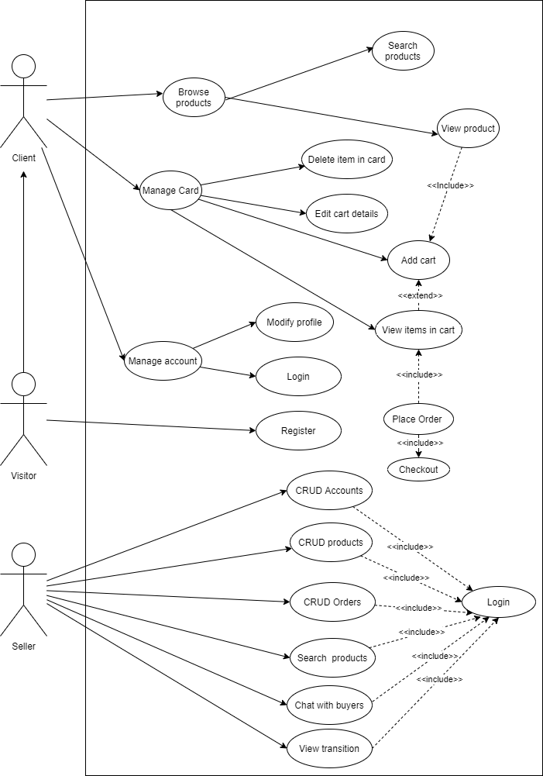

### Diagramme de classes

Diagramme UML le plus couramment utilisé et fondement de toute solution orientée objet. Classes d'un système, attributs et opérations, et relations entre chaque classe. Les classes sont regroupées pour créer des diagrammes de classes lors de la modélisation de systèmes de grande taille.

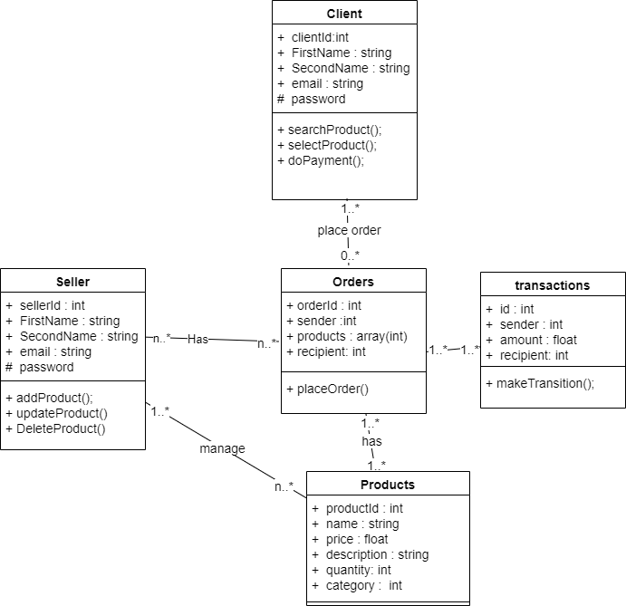

### Diagramme de séquence

Montre comment les objets interagissent les uns avec les autres et dans quel ordre. Ils représentent les interactions d'un scénario particulier.

* client

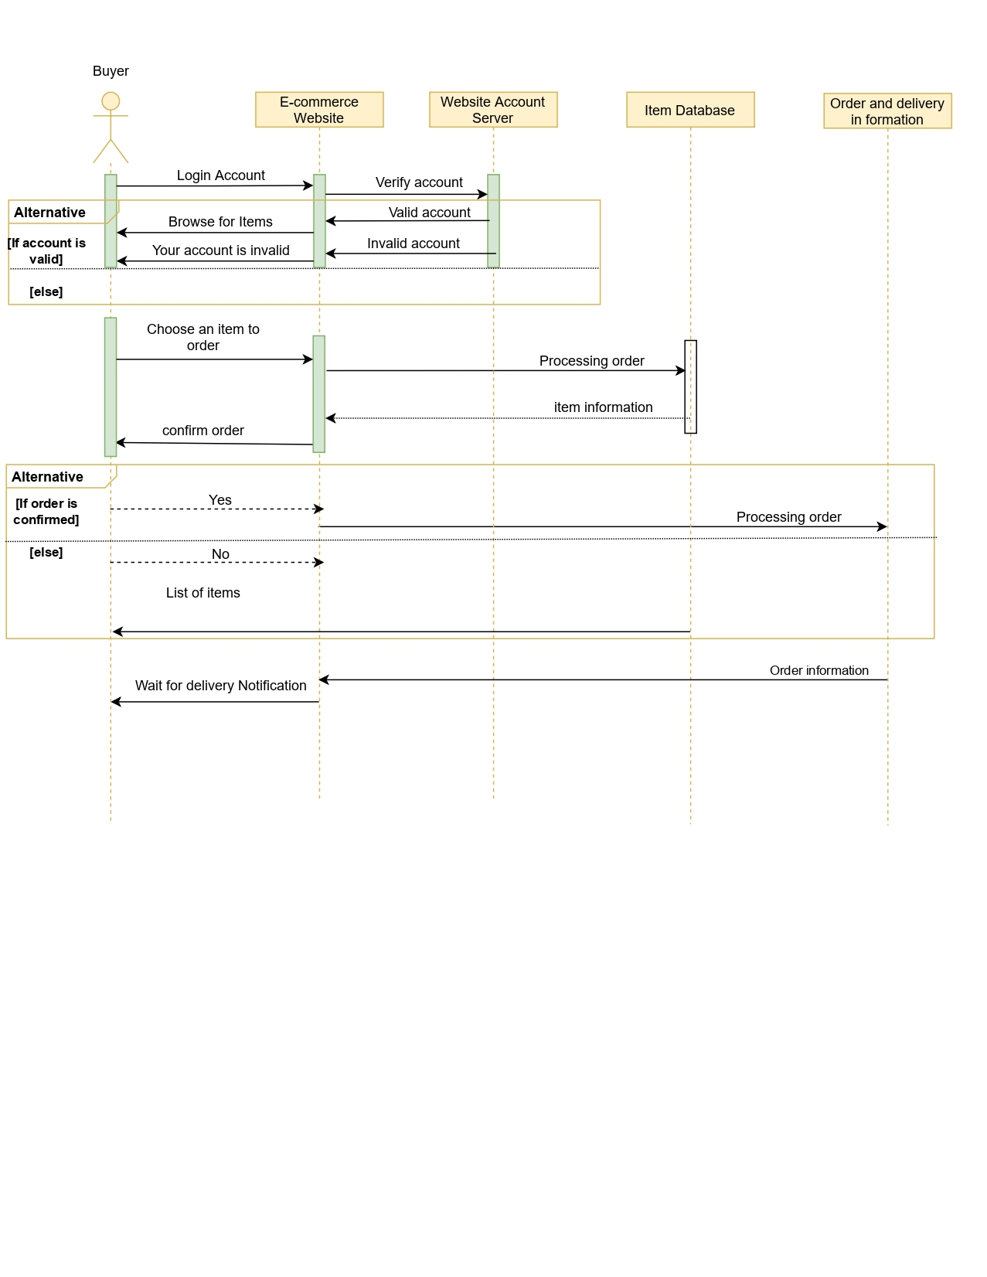

* Seller

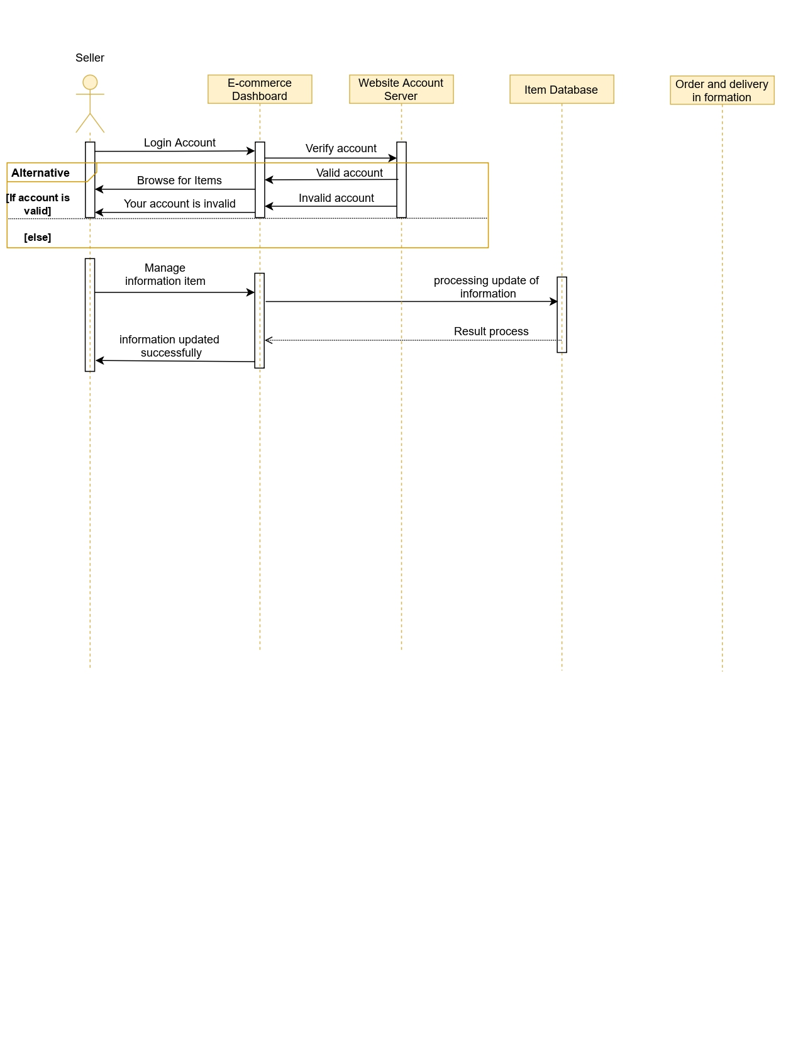

## Conclusion

La phase conceptuelle est une étape fondamentale pour la réalisation de n’importe quel projet. Elle permet de faciliter le système d’information et réaliser l’implémentation de la base de données et le traitement. Par la suite, je dois chercher les moyens et les outils possibles pour développer l’application, ce que je vais présenter dans le chapitre suivant.

# CHAPITRE 3 : REALISATION DU SITE WEB

## Introduction

Ce chapitre a pour objectif majeur de présenter le produit final. C’est la phase de réalisation de ce site web dynamique qui utilise des technologies spécifiques. Ce chapitre est composé de deux parties : la première partie présente l’environnement de développement alors que la seconde partie concerne les principales interfaces graphiques.

## L’environement du développement

### Environnement logiciel

Lors du développement de cette application, j’ai utilisé, les outils logiciels suivants:

* **Figma**
* **Draw.io**
* **Visual studio code**
* **Xampp Server**
* **Serveur MySQL**
* **Serveur Apache**

ET j’ai utilisé, les outils de programmation suivants :

* **Frontend**
  + **Css3 ,Html5**
  + **Javascript**
  + **TailwindCss**
  + **API**
  + **JSON**
* **Backend**
  + **PHP**
  + **POO**
  + **MVC**
* **Server**
  + **MySQL**

Je vais présenter ces différents logiciels dans la section suivante :

### Logiciel utilisés

* **Figma**

Figma est un logiciel d’UX/UI Design permettant aux webdesigners et aux infographistes de créer, et modifier très facilement des prototypes interactifs de sites web ou d’applications mobiles.

Figma permet également de partager aisément ces prototypes avec nos collaborateurs, nos réviseurs ou nos clients.

* **Draw.io**

draw.io est une application de création de diagrammes et schémas sous licence Apache disponible sous Windows, MacOs, Linux, sous forme d'application web

* **Visual studio code**

Visual Studio Code est un éditeur de code extensible par Microsoft pour Windows, Linux et MacOs. Les fonctionnalités incluent la prise en charge du débogage, la mise en évidence de la syntaxe, la complétion intelligente du code, les snippets, la refactorisation du code et Git intégré. Les utilisateurs peuvent modifier le thème, les raccourcis clavier, les préférences et installer des extensions qui ajoutent des fonctionnalités supplémentaires. Le code source de Visual Studio Code provient du projet logiciel libre et open source VSCode de Microsoft publié sous la licence MIT permissive , mais les binaires compilés sont des logiciels gratuits pour toute utilisation.

* **Server**



* **Xampp Server**

XAMPP est un ensemble de logiciels permettant de mettre en place un serveur Web local, un serveur FTP et un serveur de messagerie électronique. Il s'agit d'une distribution de logiciels libres (X (cross) Apache MariaDB Perl PHP) offrant une bonne souplesse d'utilisation, réputée pour son installation simple et rapide. Ainsi, il est à la portée d'un grand nombre de personnes puisqu'il ne requiert pas de connaissances particulières et fonctionne, de plus, sur les systèmes d'exploitation les plus répandus. Il est distribué avec différentes bibliothèques logicielles qui élargissent la palette des services de façon notable : OpenSSL, Expat (parseur XML) PNG, SQLite, zlib… ainsi que différents modules Perl et Tomcat. Nombre de ces extensions étant inutiles aux débutants, une version allégée — version lite — est en conséquence aussi proposée. Officiellement, XAMPP permet de configurer un serveur de test local avant la mise en œuvre d'un site internet, et son usage n'est pas recommandé pour un serveur dit de production.

* **MySQL**

MySQL est un système de gestion de base de données (SGBD). Selon le type d'application, la licence est libre ou propriétaire. Il fait partie des logiciels de gestion de base de données les plus utilisés au monde, autant par le grand public (applications web principalement) que par des professionnels, en concurrence avec Oracle et Microsoft SQL Server.

MySQL est un serveur de bases de données relationnelles SQL développé dans un souci de performances élevées en lecture, ce qui signifie qu'il est davantage orienté vers le service de données déjà en place que vers celui de mises à jour fréquentes et fortement sécurisées. Il est multi-threads et multi-utilisateurs.

C'est un logiciel libre développé sous double licence en fonction de l'utilisation qui en est faite : dans un produit libre ou dans un produit propriétaire. Dans ce dernier cas, la licence est payante, sinon c'est la licence publique générale GNU (GPL) qui s'applique. Ce type de licence double est utilisé par d'autres produits comme le framework de développement de logiciels (pour les versions antérieures à la 4.5).

Le couple PHP/MySQL est très utilisé par les sites Web et proposé par la majorité des hébergeurs Web. Plus de la moitié des sites Web fonctionnent sous Apache, qui est le plus souvent utilisé conjointement avec PHP et MySQL.

* **Apache**

Apache est le serveur le plus répandu sur Internet. Il fonctionne principalement sur les systèmes d'exploitation UNIX (Linux, Mac OS X, Solaris, BSD et UNIX) et Windows. La version Windows n'est considérée comme stable que depuis la version 1.2 d'Apache. Apache est utilisé par de nombreux produits, dont WebSphere d'IBM, ainsi que par Oracle Corporation. Il est également supporté d'une façon ou d'une autre par les outils de développement Borland Delphi et Kylix, ainsi que par des CMS comme Drupal. Apache est conçu pour prendre en charge de nombreux modules, lui donnant des fonctionnalités supplémentaires : interprétation du langage Perl, PHP, Python et Ruby, serveur proxy, Common Gateway Interface, Server Side Includes, réécriture d'URL, négociation de contenu, protocoles de communication additionnels, etc. Néanmoins, il est à noter que l'existence de nombreux modules Apache complexifie la configuration du serveur web. En effet, les bonnes pratiques recommandent de ne charger que les modules utiles : de nombreuses failles de sécurité, affectant uniquement les modules d'Apache sont régulièrement découverts.

* **Frontend**



* **React**

React (aussi appelé React.js ou ReactJS) est une bibliothèque JavaScript libre développée par Facebook depuis 2013. Le but principal de cette bibliothèque est de faciliter la création d'application web monopage (single page application), via la création de composants dépendant d'un état et générant une page (ou portion) HTML à chaque changement d'état c'est pourquoi React est le bon choix pour ce genre de projet qui contient beaucoup de composants qui nécessitent l'interaction de l'utilisateur

* React Hooks : Hooks sont un nouvel ajout dans React 18 Ils vous permettent d'utiliser l'état et d'autres fonctionnalités de React sans écrire de classe .
* Redux : Redux est un conteneur d'état prévisible pour les applications JavaScript. Il vous aide à écrire des applications qui se comportent de manière cohérente, s'exécutent dans différents environnements (client, serveur et natif) et sont faciles à tester. En plus de cela, il offre une excellente expérience de développement, telle que l'édition de code en direct combinée à un débogueur voyageant dans le temps.
* **TailwindCss**

Tailwind CSS is basically a utility-first CSS framework for rapidly building custom user interfaces. It is a highly customizable, low-level CSS framework that gives you all of the building blocks you need to build bespoke designs without any annoying opinionated styles you have to fight to override.

* **API REST**

API REST : Mais dans ce projet, j'ai utilisé MVC pour créer des (Endpoints) d'API donc la partie vue ne soit pas nécessaire Les avantages clés des API REST sont les suivants : la séparation du client et du serveur, qui aide à scaler plus facilement les applications avec la possibilité de mise en cache, qui permet aux clients de sauvegarder les données, et donc de ne pas devoir constamment faire des requêtes aux serveursd'autres produits et services sans connaître les détails de leur mise en œuvre. Elles simplifient le développement d'applications et vous font ainsi gagner du temps et de l'argent. Lorsque vous concevez de nouveaux outils et produits, ou que vous assurez la gestion de ceux qui existent déjà, les API vous offrent plus de flexibilité, simplifient la conception, l'administration et l'utilisation, et vous donnent les moyens d'innover.

* **Backend**

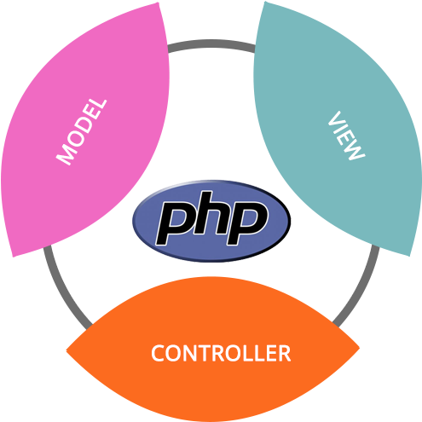

* **PHP**

PHP: Hypertext Preprocessor, plus connu sous son sigle PHP (sigle auto-référentiel), est un "langage de programmation" libre, principalement utilisé pour produire des pages Web dynamiques via un serveur HTTP, mais pouvant également fonctionner comme n'importe quel langage interprété de façon locale. PHP est un langage impératif orienté objet. PHP a permis de créer un grand nombre de sites web célèbres, comme Facebook et Wikipédia Il est considéré comme une des bases de la création de sites web dits dynamiques mais également des applications web.

* **POO**

La programmation orientée objet (POO), ou programmation par objet, est un paradigme de programmation informatique. Elle consiste en la définition et l'interaction de briques logicielles appelées objets ; un objet représente un concept, une idée ou toute entité du monde physique, comme une voiture, une personne ou encore une page d'un livre. Il possède une structure interne et un comportement, et il sait interagir avec ses pairs. Il s'agit donc de représenter ces objets et leurs relations ; l'interaction entre les objets via leurs relations permet de concevoir et réaliser les fonctionnalités attendues, de mieux résoudre le ou les problèmes. Dès lors, l'étape de modélisation revêt une importance majeure et nécessaire pour la POO. C'est elle qui permet de transcrire les éléments du réel sous forme virtuelle.

* **MVC**

L’architecture MVC permet de bien organiser son code source. Il va vous aider à savoir quels fichiers créer, mais surtout à définir leur rôle. Le but de MVC est justement de séparer la logique du code en trois parties que l'on retrouve dans des fichiers distincts.

❖ **Modèle** : cette partie gère les données de votre site. Son rôle est d'aller récupérer les informations « brutes » dans la base de données, de les organiser et de les assembler pour qu'elles puissent ensuite être traitées par le contrôleur. On y trouve donc entre autres les requêtes SQL.

❖ **Vue** : cette partie se concentre sur l'affichage. Elle ne fait presque aucun calcul et se contente de récupérer des variables pour savoir ce qu'elle doit afficher. On y trouve essentiellement du code HTML mais aussi quelques boucles et conditions PHP très simples, pour afficher par exemple une liste de messages.

❖ **Contrôleur** : cette partie gère la logique du code qui prend des décisions. C'est en quelque sorte l'intermédiaire entre le modèle et la vue : le contrôleur va Page | 13 demander au modèle les données, les analyser, prendre des décisions et renvoyer le texte à afficher à la vue. Le contrôleur contient exclusivement du PHP. C'est notamment lui qui détermine si le visiteur a le droit de voir la page ou non (gestion des droits d'accès)

## Les principales interfaces graphiques

Cette partie permet de mettre dans les conditions réelles d’utilisation de l’application. Cette partie va contenir les principales interfaces du site.

### Interface client

Dans les paragraphes qui suivent, je vais exposer différentes situations que peut rencontrerle client.

Page d'accueil : La page principale pour afficher des publicités pour des réductions et pour toutes les catégories.

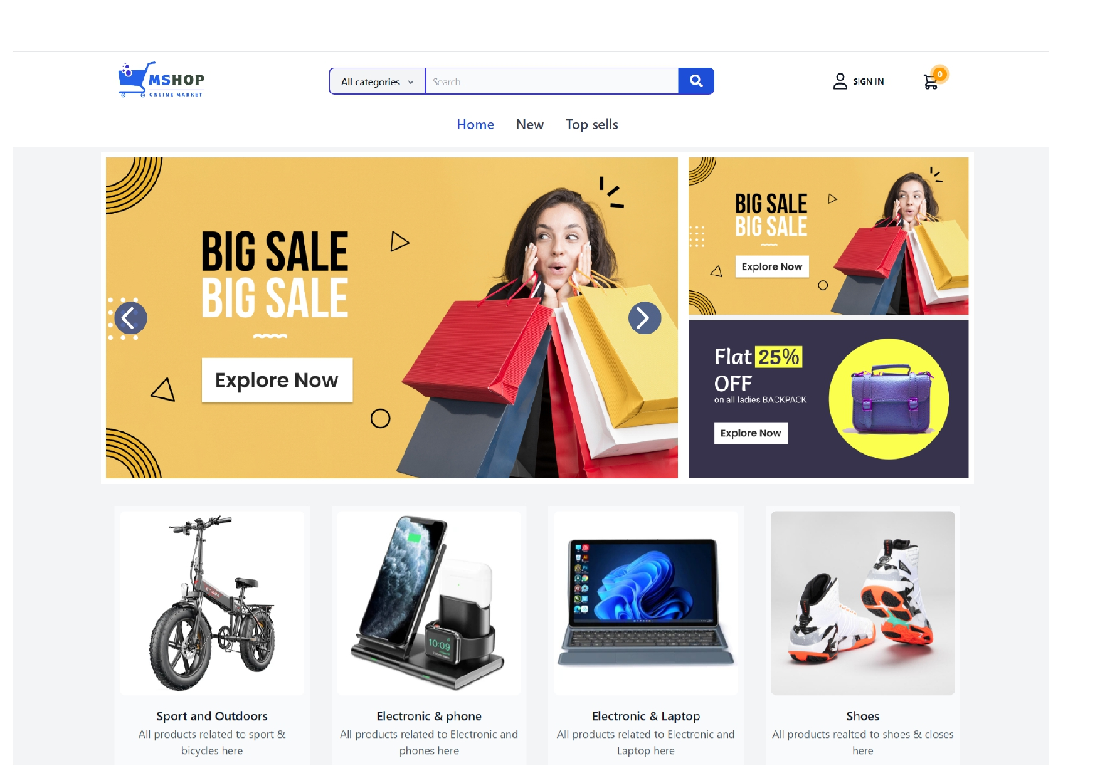

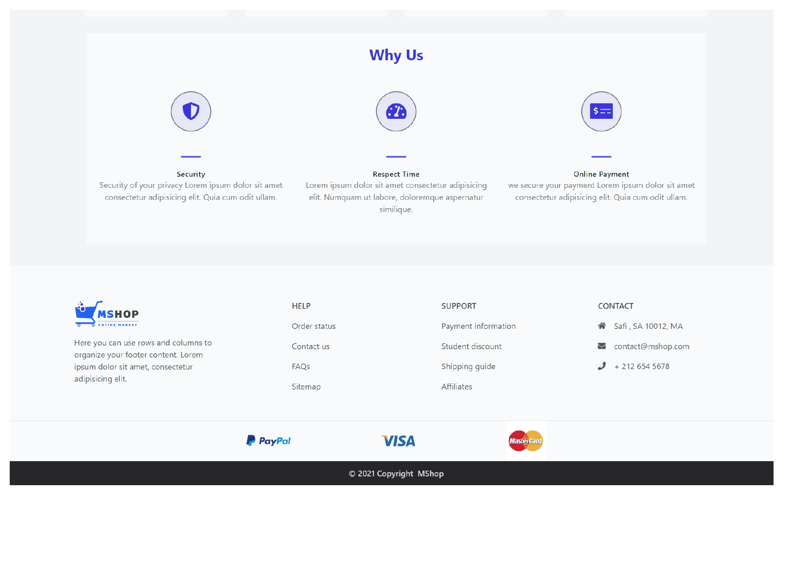

Page nouveau produit: La page pour afficher les nouveaux produits de tous les venders

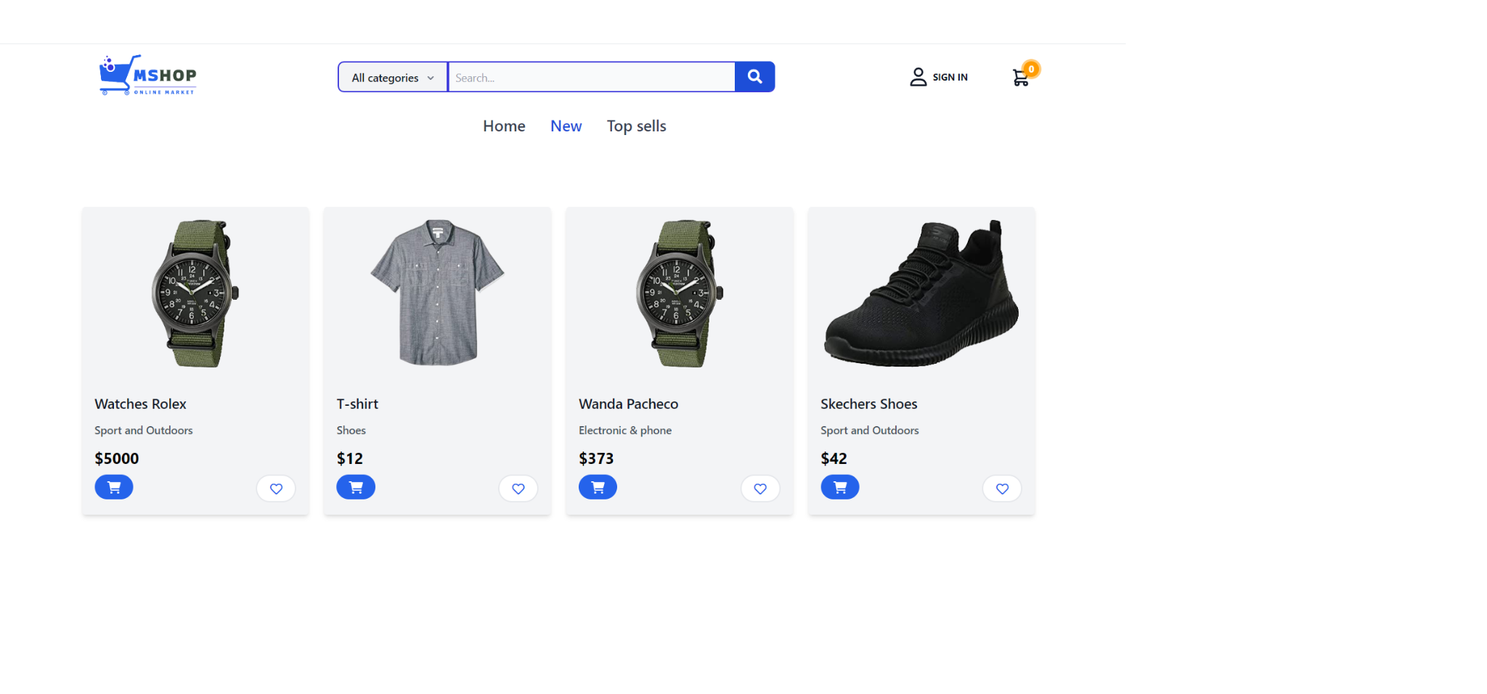

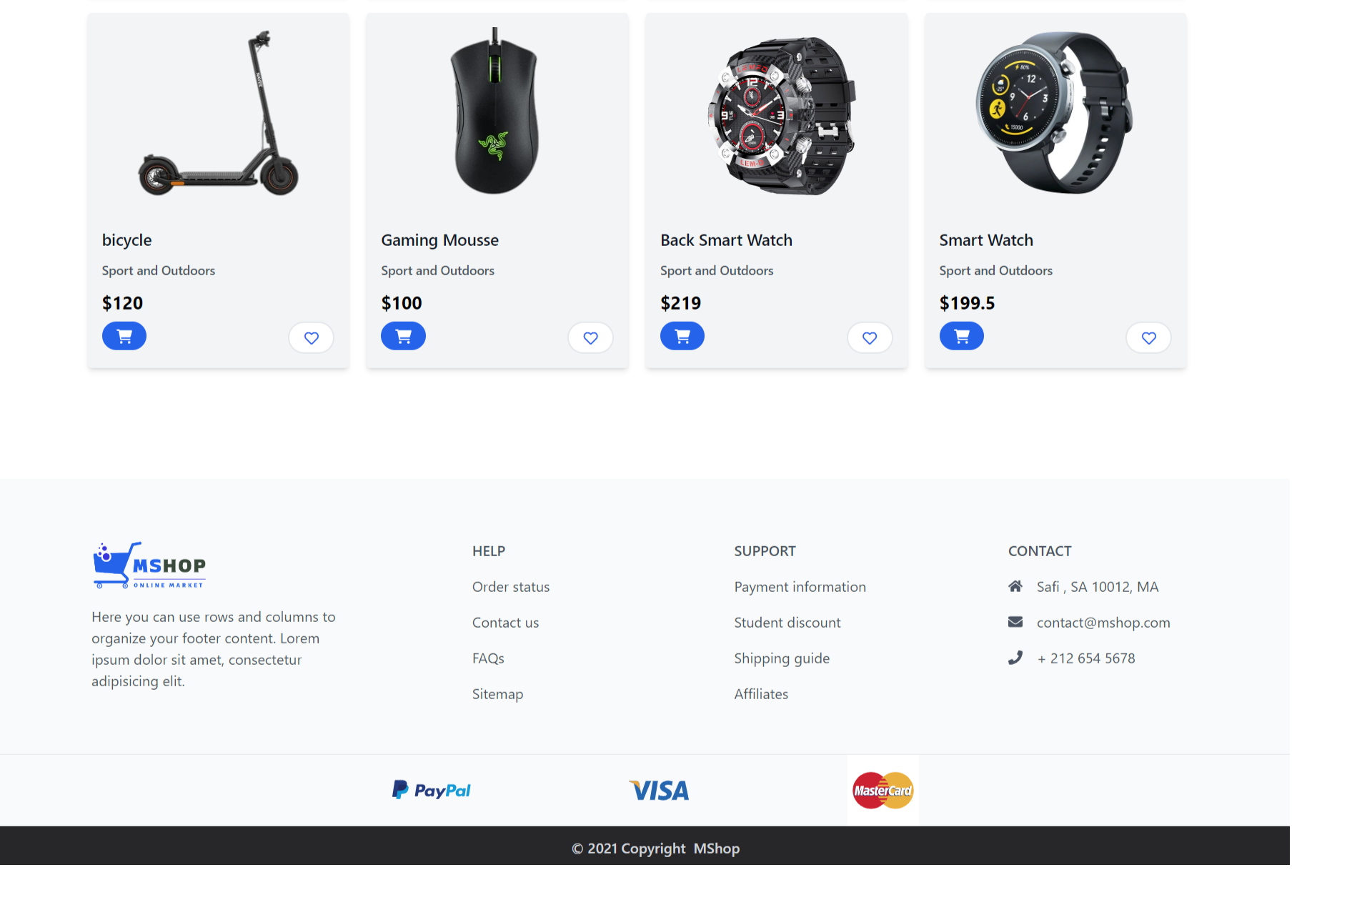

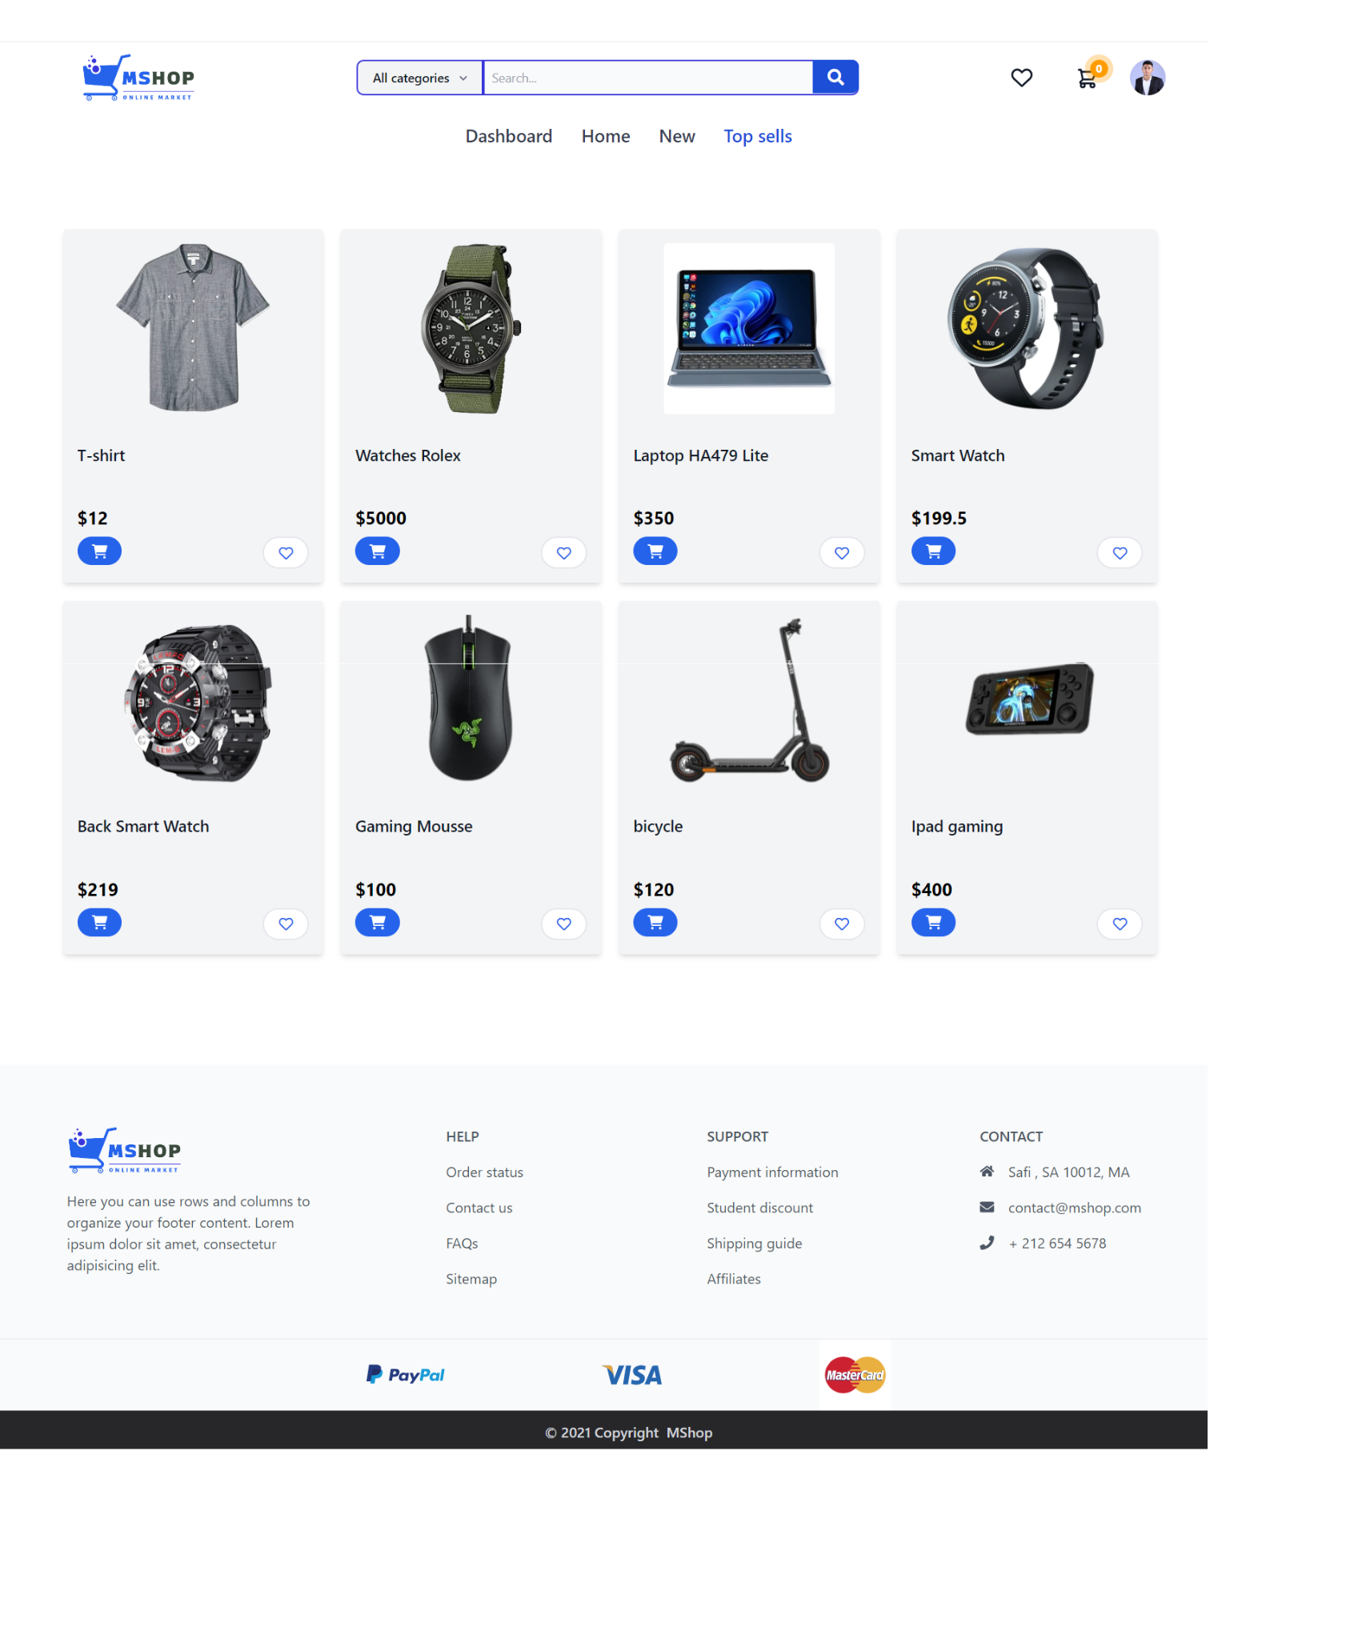

Page voir produit: La page pour afficher les détails du produit.

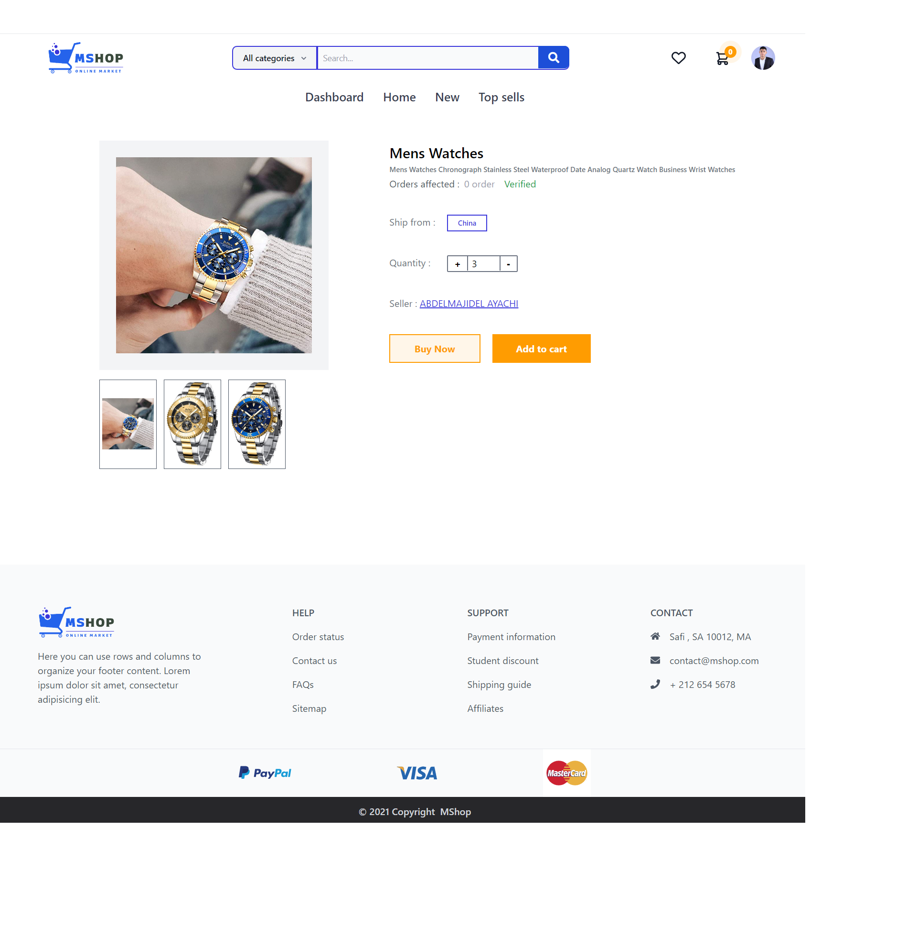

Page panier: La page pour afficher les produits dans le panier.

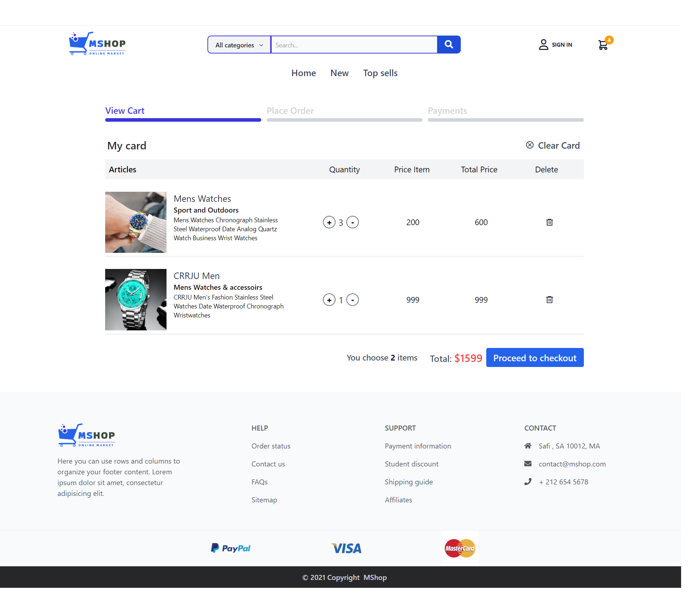

Passer la commende: cette page contient un formulaire pour avoir l'adresse de commande.

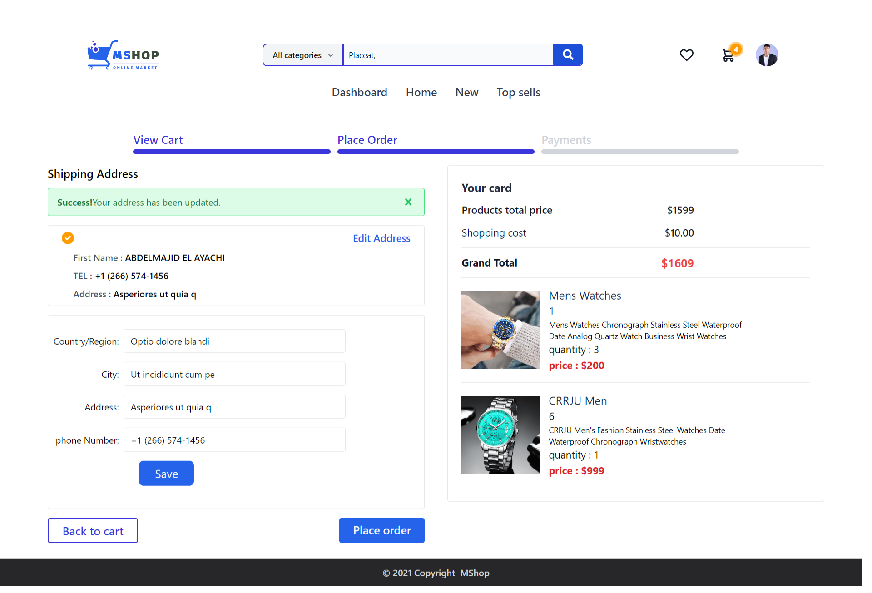

Page Payments: cette page pour le paiement des produits au choix par le client.

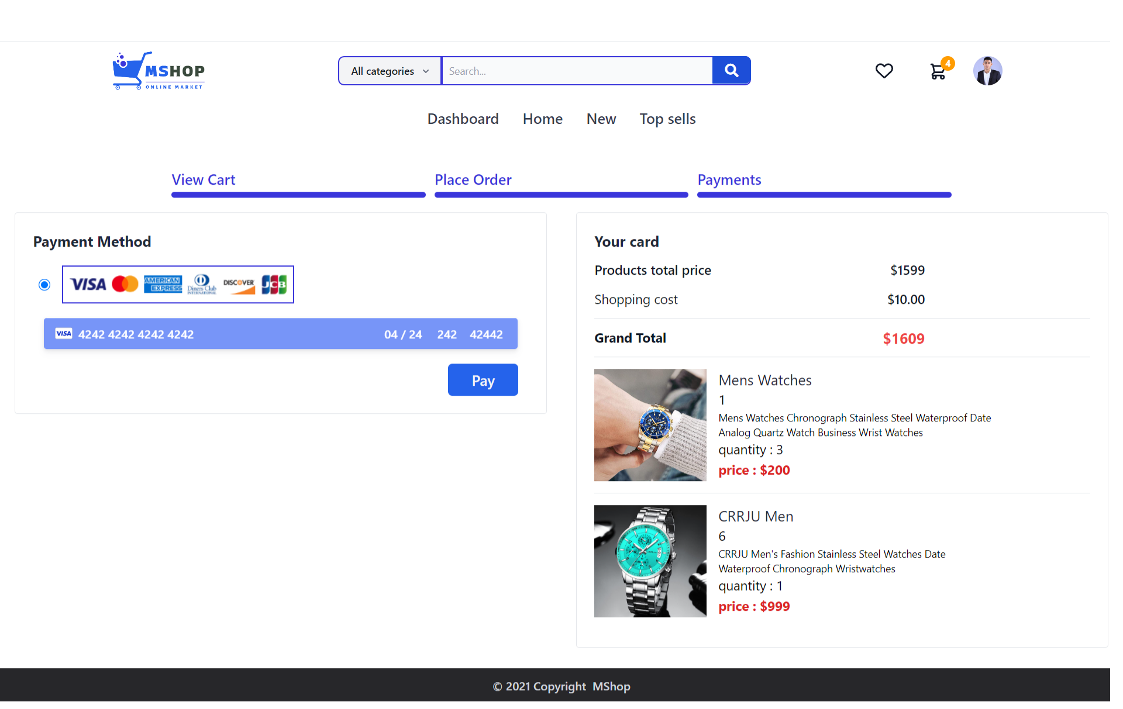

Page profile : cette page pour afficher les informations personnelle aussi permet l’utilisateur de edit ces informations.

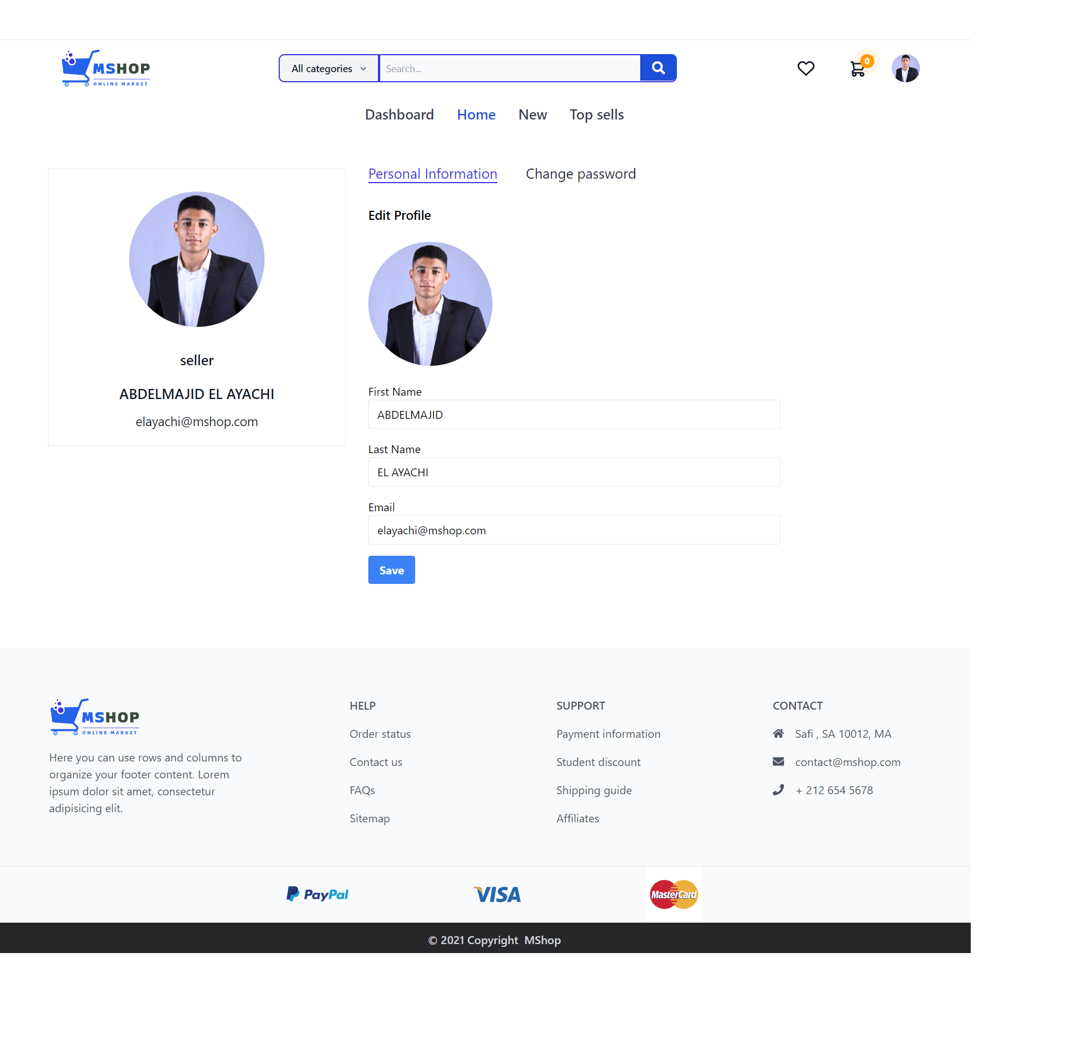

Page condition pour crée une boutique: Cette page pour afficher les informations et des conditions à accepter pour la permetation de créé une boutique.

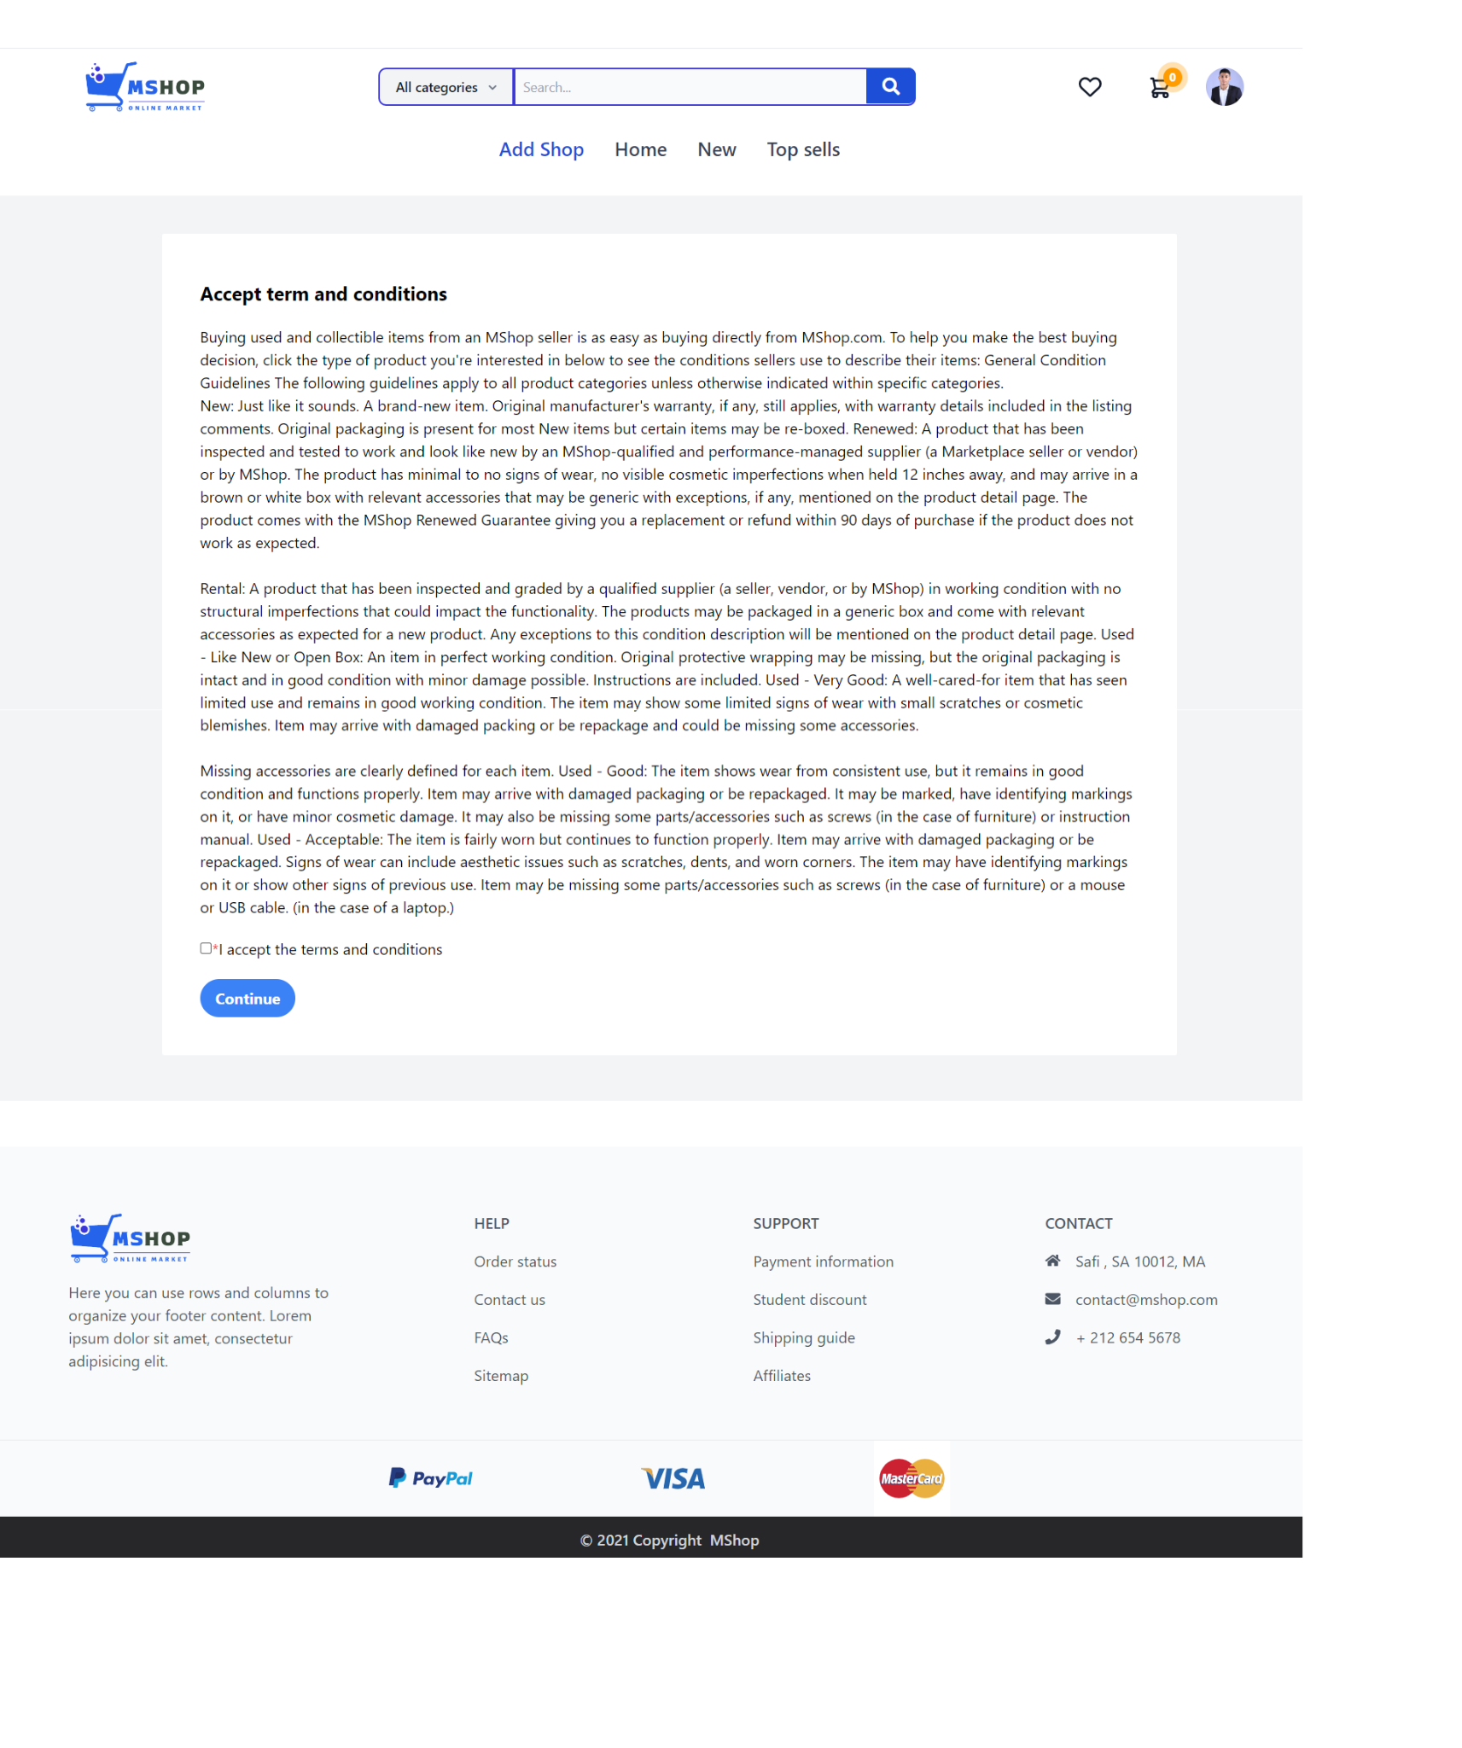

### Interface de vendeur dashboard

Dashboard page: Cette page pour afficher les statistiques globales de tous les magasins liés au compte du vendeur

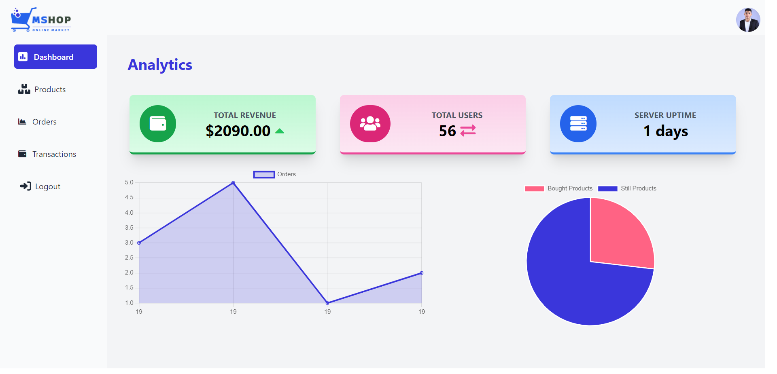

Products : Cette page pour afficher tous les products du vendeur

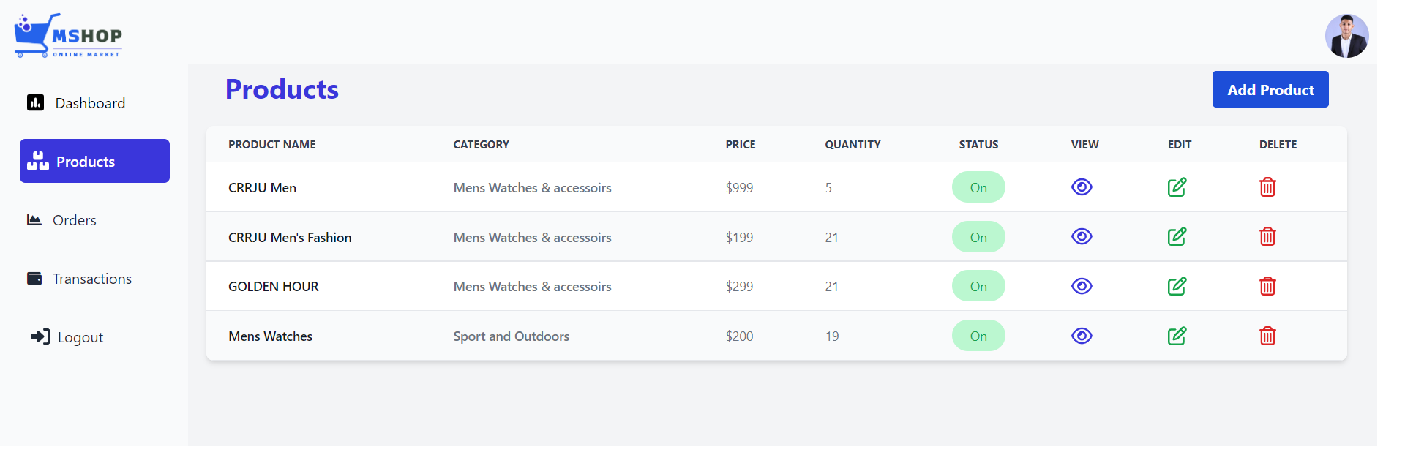

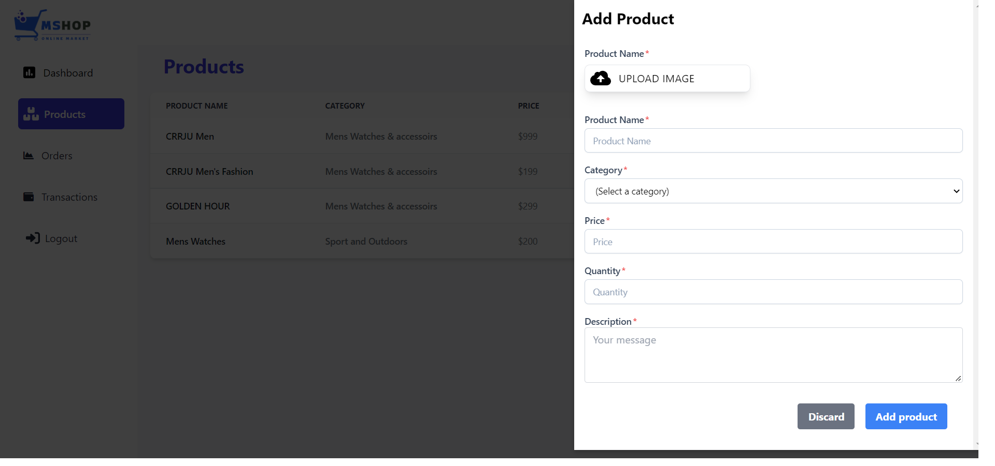

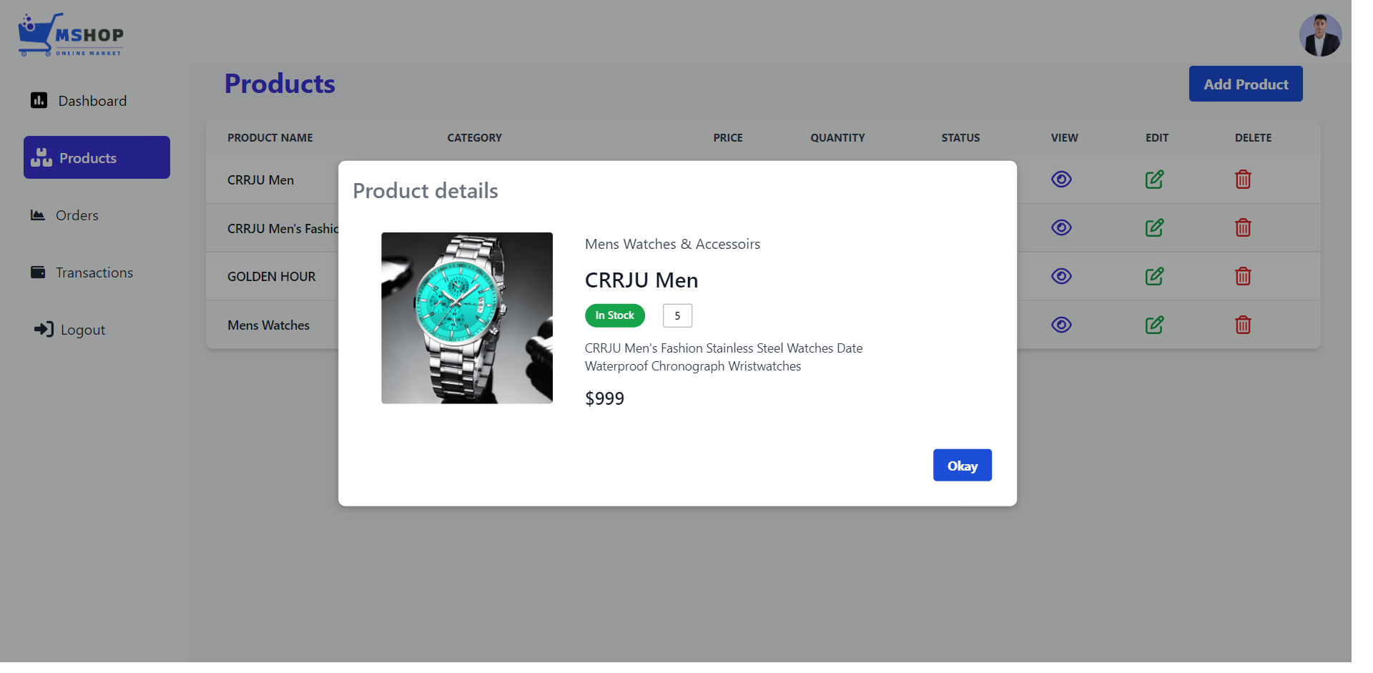

Orders: Cette page pour afficher tous les Orders du clients

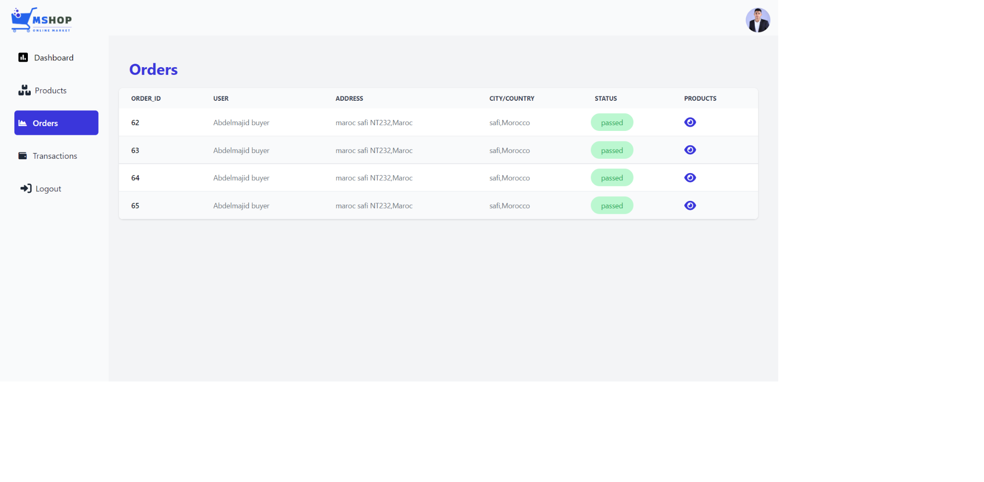

Transactions : Cette page pour afficher tous les transactions du clients vers vendeurs

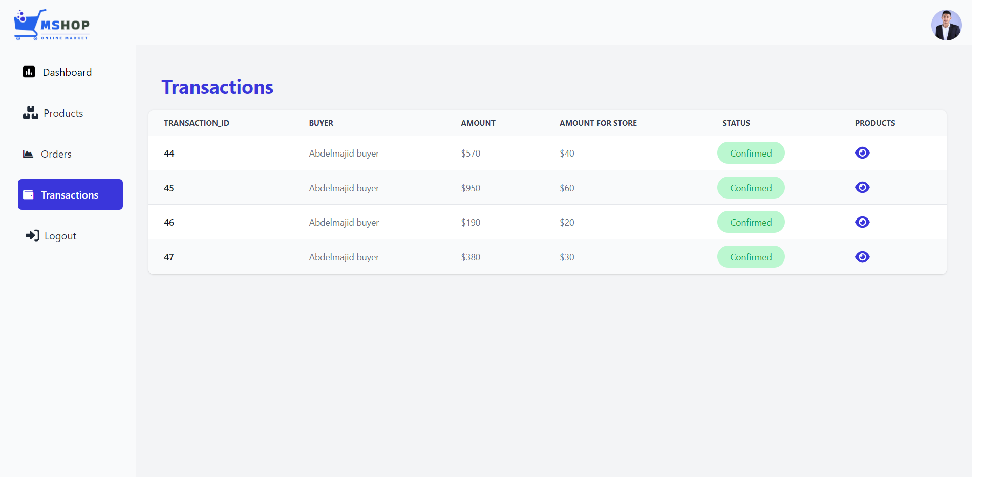

# Conclusion

Ce projet de fin d’année consiste à concevoir un site web dynamique qui permet de réaliser le commerce électronique. C’est une application presque finalisée et accompagnée de tous les documentations techniques et conceptuelles nécessaires à sa bonne évolution. Pour concevoir ce travail j’ai présenté premièrement le cadre de ce projet, puis j’ai analysé l’étude de l’existant. En second, j’ai montré la phase de conception. Finalement, j’ai traité toutes les phases nécessaires à la réalisation de cette application, et dans cette phase j’ai appris à mieux manipuler les langages PHP, React, API, POO , MVC et JavaScript, j’ai approfondi mes connaissances sur le langage SQL avec le MySQL. Des améliorations pourraient aussi être apportées à ce site par exemple dans le cas d’une réelle utilisation commerciale du site, ajouter des méthodes de paiements et proposer une connexion sécurisée lors du paiement de la commande ou de la consultation du compte client grâce notamment au protocole HTTPS. Enfin, la réalisation de ce projet de travail sur une durée limitée est un bon entraînement pour ce futur métier.